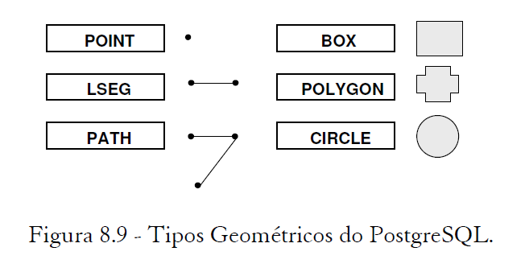

a integração de um SIG através desses tipos geométricos

requer muito esforço – implementação de novas operações espaciais

como união, interseção, testes topológicos sobre a geometria exata,

definição de um modelo de suporte a polígonos com buracos, entre

outras.

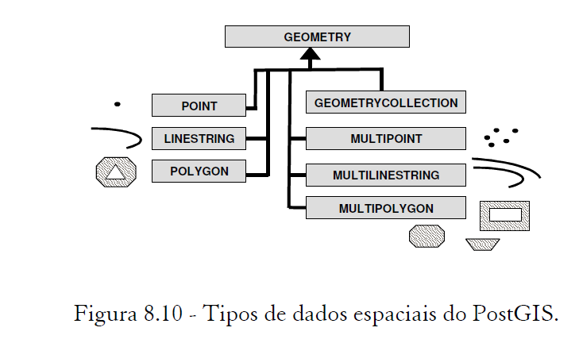

Esses tipos possuem a seguinte representação textual:

 Point: (0 0 0)

 LineString: (0 0, 1 1, 2 2)

 Polygon: ((0 0 0, 4 0 0, 4 4 0, 0 4 0, 0 0 0), ( 1 0 0,

...), ...)

 MultiPoint: (0 0 0, 4 4 0)

 MultiLineString: ((0 0 0, 1 1 0, 2 2 0), (4 4 0, 5 5 0,

6 6 0))

 MultiPolygon: (((0 0 0, 4 0 0, 4 4 0, 0 4 0, 0 0 0),

(...), ...), ...)

 GeometryCollection: (POINT(2 2 0), LINESTRING((4 4 0, 9

9 0))

**Criando db no postgis**

CREATE DATABASE tutotial_dbgeografico

TEMPLATE=template_postgis_20

**Criando tabela**

CREATE TABLE tbgeo ( cod int, nome varchar(50) );

**Adicionando coluna espacial**

SELECT AddGeometryColumn (  
nome_scheme -- este é opcional [1]  
nome_tabela  
nome_campogeom  
srid -- srid se refere a projeção cartográfica dos dados  
tipo de dado -- para maiores informações, consultar documentação [2]  
dimensao);

**SELECT AddGeometryColumn('public', 'tbgeo','geo',-1,'POINT',2);**

**Inserindo na tabela**

**INSERT INTO tbgeo (cod,nome, geo) VALUES (1, 'teste1',st_geomfromtext('POINT(2 3)', -1));**

INSERT INTO tbgeo (cod,nome, geo) VALUES (2,'teste2',st_astext('POINT(1 1)'));

Select

select cod,nome,st_astext(geo) from tbgeo

select cod from tbgeo where geo = 'POINT(1 1)'

update

update tbgeo set geo=st_astext('POINT(3 2)') where geo = 'POINT(1 1)'

delete

delete tbgeo where geo = st_astext('POINT(3 2)')

drop